环境要求：
Linux/Windows均可
PHP 5.6以上，建议使用PHP 7
MYSQL 5.5.x
Php环境要求ssl，需要一个证书文件

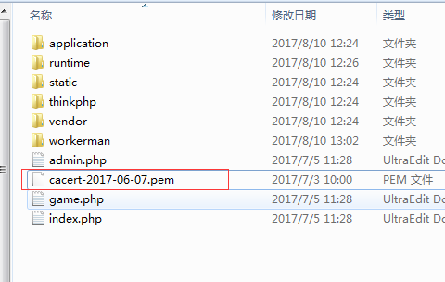
导入douniu.sql，使用phpmyadmin导入
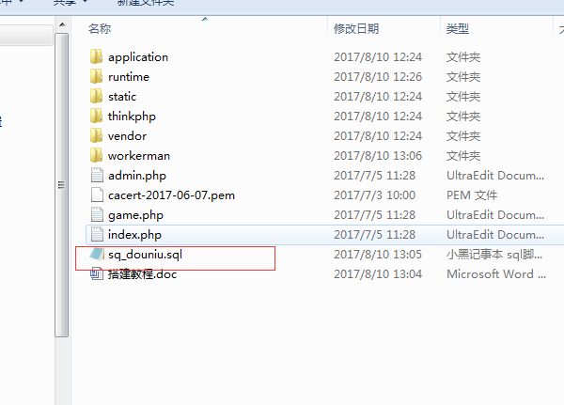
修改数据库配置
/application/database.php
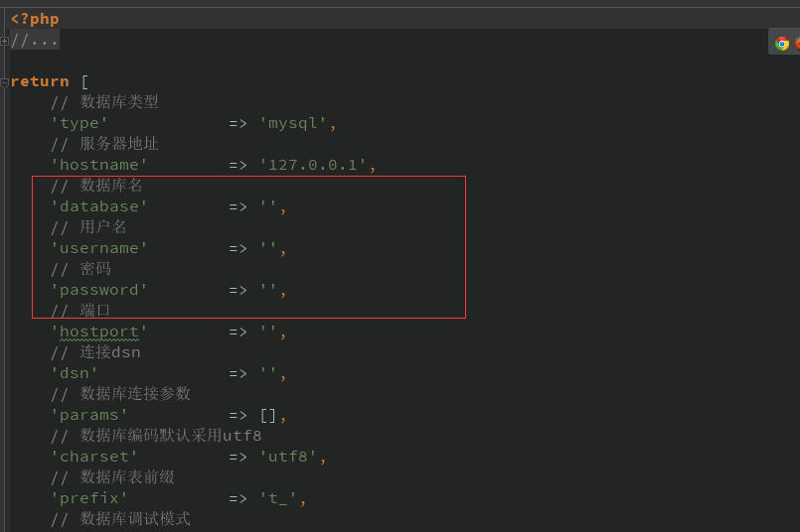
修改微信公众号配置
/application/extra/wechat.php
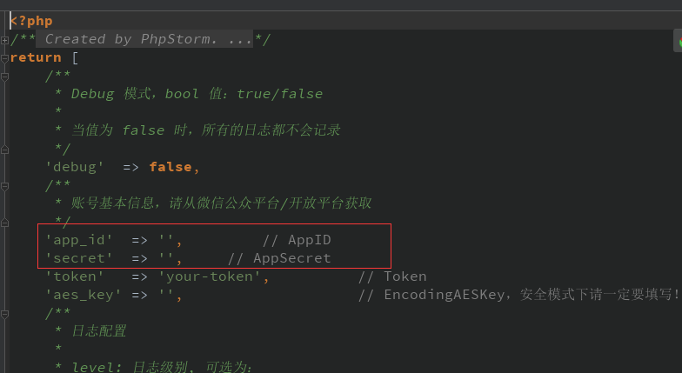
修改socket配置

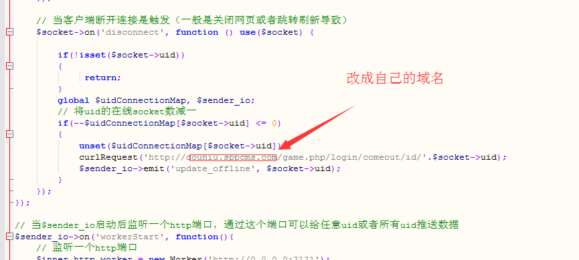
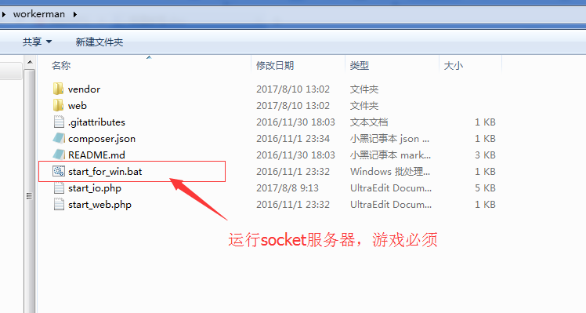

后台地址：域名/admin.php
用户名密码相同都是user

